Proyecto de personalizar DataGridView, C# + SQL SERVER.
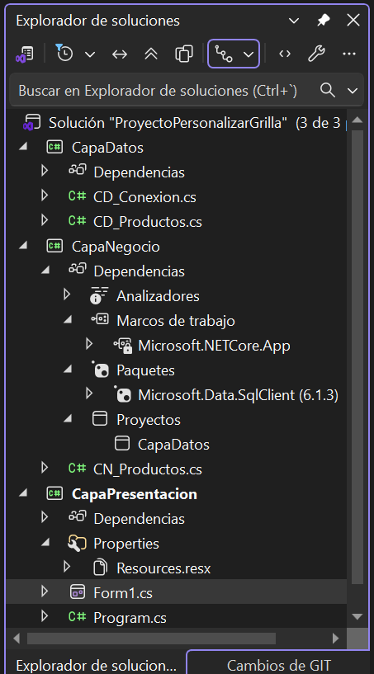
Primero crear el proyecto, y realizar la estructura en capas: CapaDatos, CapaNegocio, CapaPresentacion.
Dentro de la CapaDatos, debo agregar la referencia a mi clase SqlConnection para que me permita leer mis datos desde mi base de dato.
- Puedo usar la instalación desde el administrador de paquetes Nuget.
- Puedo usar la consola para instalar el paquete, Install-Package Microsoft.Data.SqlClient
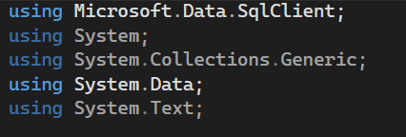

Una vez agregada la directiva Using
necesaria para hacer uso de la clase.

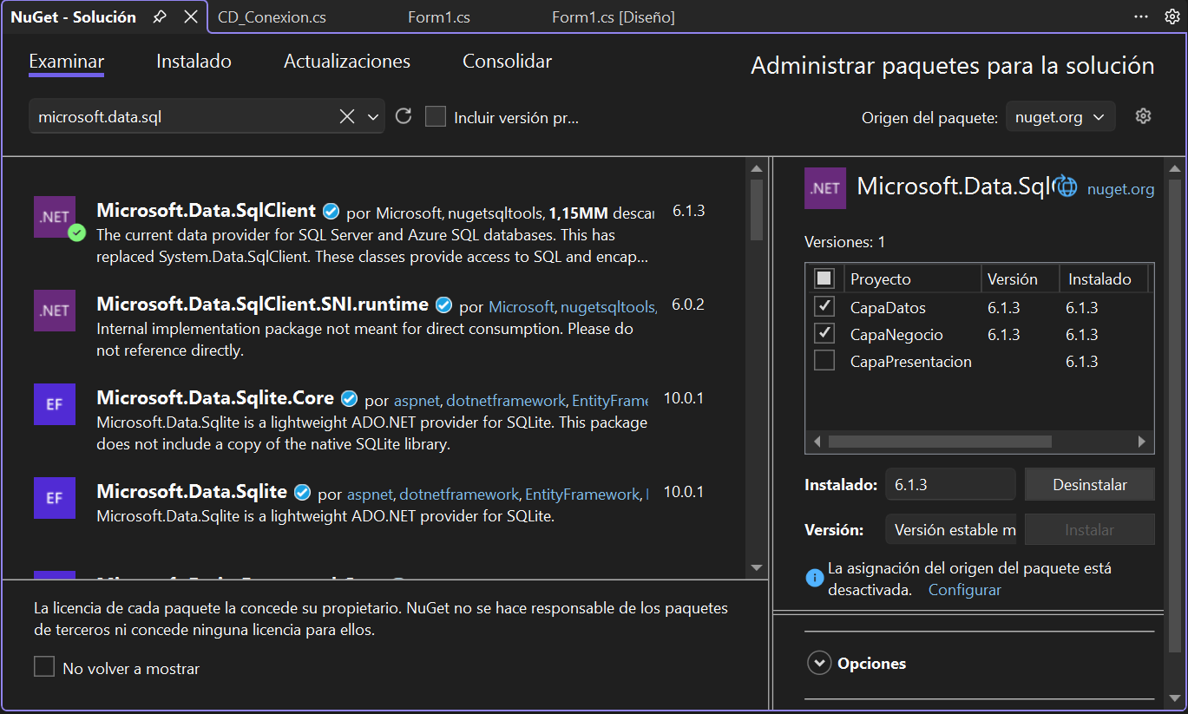

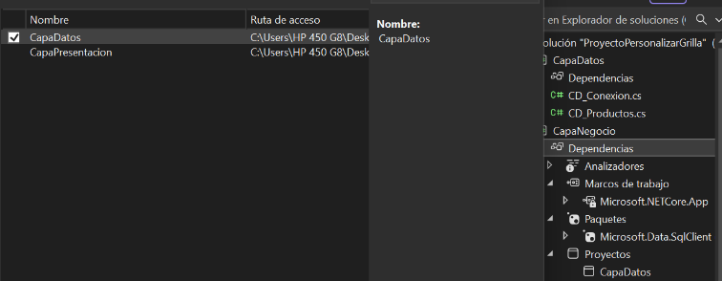
Carga de las referencias hacia la Capa de Negocio:
- La primera referencia es hacia el proyecto de biblioteca de clases llamada CapaDatos, a partir de la CapaNegocio debemos dar clic derecho sobre Dependencias y agregar a la CapaNegocio referencia hacia CapaDatos.
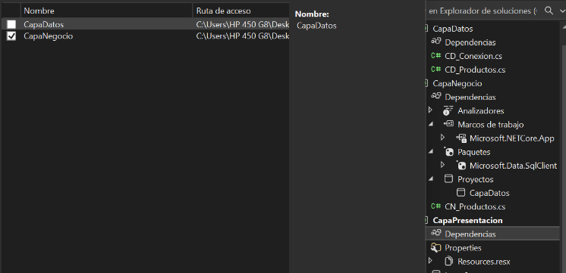
- La segunda referencia es hacia la CapaPresentacion en ella se debe dar clic derecho sobre Dependencias del proyecto de presentación para cumplir con el cierre de la comunicación entre las capas, siendo así, la CapaPresentacion - referencia hacia CapaNegocio

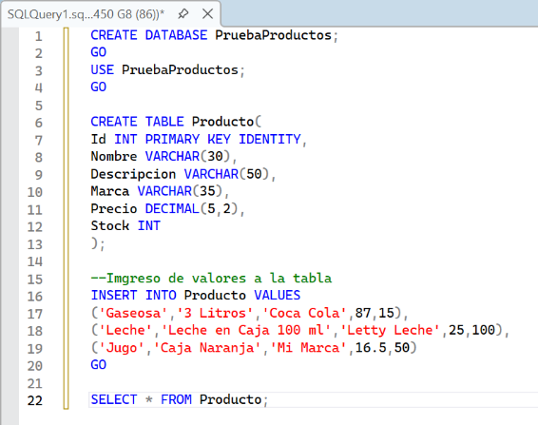
Dentro de la CapaDatos se crea la clase que permite hacer la conexión a la base de datos y recuperar los datos de la tabla que para este caso en SQL Server ya se creo y se almacena datos dentro de esa tabla.
A continuación se presenta la clase de conexión y su código interno para acceder a estos datos de la tabla.
using Microsoft.Data.SqlClient;
using System;
using System.Collections.Generic;
using System.Data;
using System.Text;

namespace CapaDatos
{
public class CD_Conexion
{
//Cadena de conexion
private SqlConnection conexion =
new SqlConnection("Server=DESKTOP-2KMOS3T\\SQLEXPRESS;DataBase=PruebaProductos;"
+"Integrated Security=True;TrustServerCertificate=True");

//Metodos para abrir y cerrar la conexion
public SqlConnection AbrirConexion()
{
if(conexion.State == ConnectionState.Closed)
conexion.Open();
return conexion;
}

public SqlConnection CerrarConexion()
{
if(conexion.State == ConnectionState.Open)
conexion.Close();
return conexion;
}
}
}
Ahora se define el proceso de poder mostrar los datos de los productos, para ello se crea una nueva clase llamada CD_Productos la cual permite establecer y llamar a los métodos necesarios para obtener los datos de la tabla, primero se define un proceso mediante consulta y luego se realiza por medio de Procedimiento Almacenado, se debe recordar la agregación de los using.
using Microsoft.Data.SqlClient;
using System;
using System.Collections.Generic;
using System.Data;
using System.Text;

namespace CapaDatos
{
public class CD_Productos
{
private CD_Conexion conexion = new CD_Conexion();

SqlDataReader leer;
DataTable tabla = new DataTable();
SqlCommand comando = new SqlCommand();

public DataTable Mostrar()
{
//TRANSACT SQL
comando.Connection=conexion.AbrirConexion();
comando.CommandText = "SELECT * FROM Producto";
leer = comando.ExecuteReader();
tabla.Load(leer);
return tabla;
}
}
}

Seguido se debe crear una nueva clase dentro de la capa llamada CapaNegocio dentro de esta nueva clase se define la llamada y comunicación a la capa de datos. Aquí se define el método que ayudara a extraer o mostrar los datos dentro de un control, simplemente mostrara los datos al asignarse como tipo un DataTable.
using CapaDatos;
using System;
using System.Collections.Generic;
using System.Data;
using System.Text;

namespace CapaNegocio
{
public class CN_Productos
{
private CD_Productos objetoCD = new CD_Productos();

//Metodo para mostar los datos de la tabla
public DataTable MostrarProd()
{
DataTable tabla = new DataTable();
tabla = objetoCD.Mostrar();
return tabla;
}
}
}
Ahora nos movemos a la capa CapaPresentacion en la cual definieremos la UI para el usuario y los controles necesarios para mostrar los datos, para este primer caso la finalidad es mostrar los datos dentro de una Grilla usando el control DataGridView. A continuación el diseño del formulario a realizar.
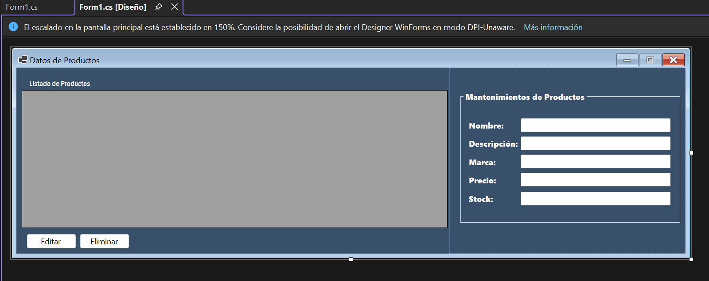

Tabla acerca de los controles utilizados o empleados con sus propiedades previas:
Controles a utilizar: Label(6) DataGridView(1), button(2),GroupBox(1),Panel(1), TextBox(5).
No | Control | Text | Name
1 | Label | Listado de Productos
2 | Label | Nombre
3 | Label | Descripcion
4 | Label | Marca
5 | Label | Precio
6 | Label | Stock
7 | DataGridView |  | dgvProductos
8 | Button | Editar | btnEditar
9 | Button | Eliminar | btnEliminar
10 | GroupBox | Mantenimientos de Productos
11 | TextBox |  | txtNombre
12 | TextBox |  | txtDescrip
13 | TextBox |  | txtMarca
14 | TextBox |  | txtPrecio
15 | TextBox |  | txtStock
Lo que continua es la parte mostrar en la capa de presentación la información obtenida de la tabla de productos que se encuentra dentro de la base de datos, para este caso el código a continuacion es para cargar a la grid los datos, se debe establecer la instancia acerca de la clase CN_Productos la cual llama al método que permitirá llegar hasta la CapaDatos y esta a su vez a extraer la información almacenada en al tabla.
using CapaNegocio;

namespace AppDataGridPersonalizada
{
public partial class Form1 : Form
{
private CN_Productos objetoCN = new CN_Productos();
public Form1()
{
InitializeComponent();
}

private void Form1_Load(object sender, EventArgs e)
{
//Inicio del metodo para cargar los datos desde la ejecucion
CargarDatos();
}

private void CargarDatos()
{
//Cargar el origen de los datos hacia la Grid
dgvProductos.DataSource = objetoCN.MostrarProd();
}
}
}

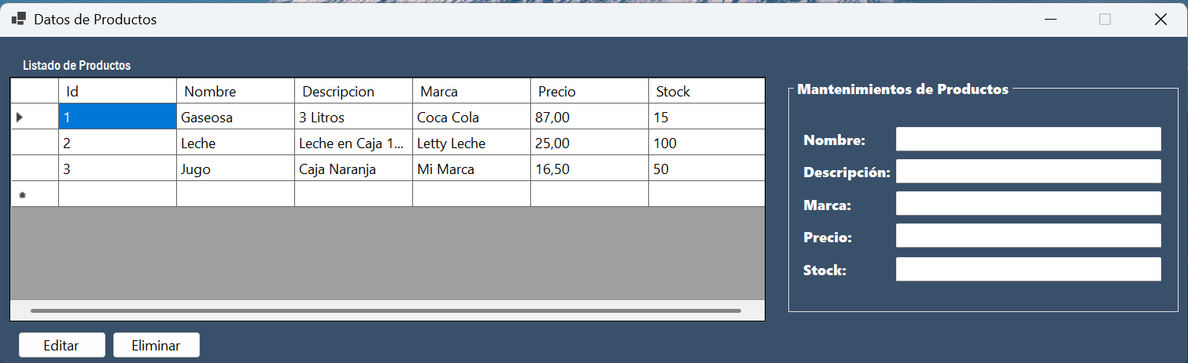
El resultado final es la carga de la aplicación y los datos extraídos dentro de la grid validando el correcto funcionamiento y comunicación entre las capas y sus referencias.

